第２４９回 ボーイスカウト講習会 開催要項

１、目 的 ボーイスカウト講習会は、１８歳以上の者を対象として開設し、
体験を通して参加者がスカウト運動の概要とスカウト教育の原理と
基本的な方法について知る事を目的とする。

２、主 催 日本ボーイスカウト岡山連盟

３、日 時 ２０２１年（令和３年）３月７日（日）
受付 午前９時３０分～９時４５分 終了予定： 午後４時３０分

４、会 場 岡山市立吉備公民館
〒701-0153 岡山市北区庭瀬４１６ ☎:０８6-２９３-２１７０

５、課 程 ビーバー､カブ､ボーイ､ベンチャー､ローバー隊指導者としての導入訓練、
団委員等の成人指導者訓練の入門コースである。

６、参加資格 満１８歳以上で、男女は問わない。

７、参加費用 １,０００円 （昼食代、写真代、資料、指導者手帳代等）

８、開設責任者 日本ボーイスカウト岡山連盟 指導者養成委員長 宮本 奈緒子

９、主任講師 ボーイスカウト日本連盟 リーダートレーナー 廣田 利香

10、講 師 日本ボーイスカウト岡山連盟トレーナー

11、携行品 筆記用具 雨具（カッパ） コップ 飲料（お茶など） 携帯除菌シート

12、服 装 運動の出来る服装と、履きなれた運動靴（ミニハイキングの実習があります）
（制服をお持ちの方も私服で参加してください）
マスク着用でお願いします。

13、その他 ①ボーイスカウト講習会修了者は、ボーイスカウトの指導者として登録でき
ます。
②原則として遅刻、早退者には、修了証が与えられません。
③指導者訓練修了章（講習会）は有料（２７０円）で当日販売します。
④コロナ感染予防対策の下、行いますので、ご理解・ご協力をお願いします。

14、申込み 申込み期限 令和３年２月１４日（日）厳守
県連ホームページから申込書をダウンロードし、メールでお申込みください。
申込み先：日本ボーイスカウト岡山連盟事務局
ｅ－ＭＡＩＬ office@okayama.scout.jp

第２４９回 ボーイスカウト講習会受講申込書

令和３年 月 日
団 名

氏 名 ふりがな | 年齢 | 〒 住 所 | 電話番号 | 加盟登録の有・無 | 登録のある方は役務

会場周辺図
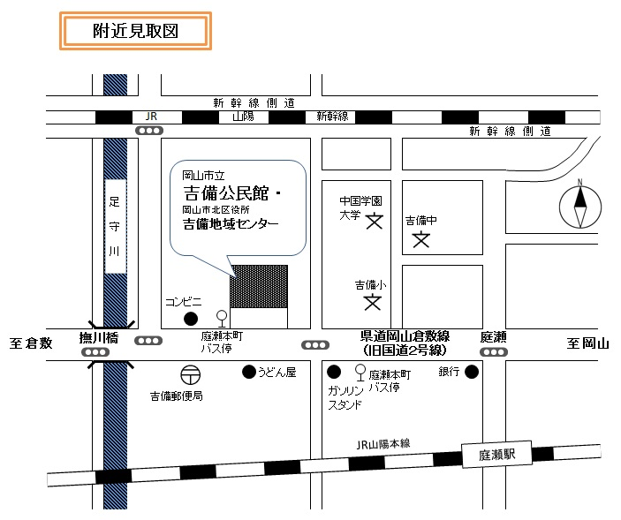
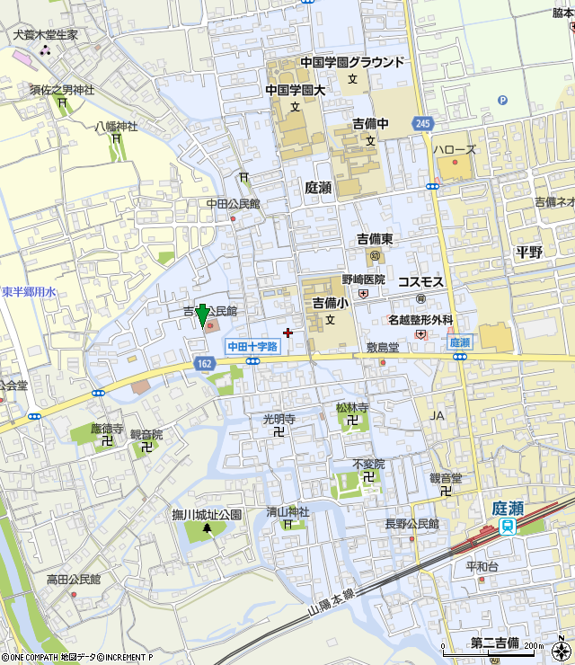
岡山市立吉備公民館

